צו
מדת השבוע- זריזות
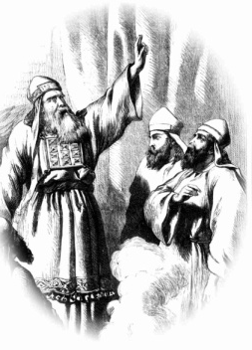
מהכהנים אנו למדים להיות זריזים במצוות. חז"ל מספרים שהכהנים "זריזים הם" ואפילו תחילת פרשת צו " צַו אֶת אַהֲרן וְאֶת בָּנָיו לֵאמר…" בא לזרז את הכהנים.
רש"י מסביר: "אין צו אלא לשון זירוז…"
אחת המצוות בפרשה היא מצוות "תרומת הדשן" - כלומר הוצאת אפר הקרבנות מעל המזבח. היינו חושבים שאף כהן לא היה רוצה לעשות עבודה זו כי עבודה זו היא הוצאת הפסולת מהמקדש.
למרות זאת המשנה במסכת יומא מלמדת אותנו שהכהנים רצו לזכות בעבודה זו. במקדש הכהנים היו רצים על הכבש והכהן הראשון להגיע לראש המזבח היה זוכה בעבודה. לאחר זמן, כאשר ראו שהריצה על גבי הכבש מסוכנת היו עורכים פיס בין הכהנים כדי להחליט מי יזכה בעבודה.

שאלות לשולחן שבת-
*מדוע חשוב לקיים מצוות בזריזות?
*האם אתה מכיר הלכות או מנהגים המרגילים אותנו לקיים מצוות בזריזות?

